Instalare / Upgrade WMERestService
- Instalare executabil WMERestService.exe:
1. Se copie executabilele WMERestService.exe și WMERestServer.exe în folderul WME. Se deschide executabilul WMERestServer.exe și se fac setările necesare (port, nume bază de date, denumire prescurtată firmă, identificator articole / parteneri etc). Se închide executabilul WMERestServer.exe.
2. Se lansează din CMD (fiind poziționat în folderul unde este serviciul):
WMERestService.exe /install.
3. Se pornește serviciul WME Rest Service (click dreapta > Start) din Task manager > Services.
În cazul în care sunt erori la pornirea serviciului sau serviciul nu se deschide pe portul din configurări, trebuie adaugată o variabilă nouă de sistem. Pentru aceasta trebuie urmați pașii:
Click dreapta pe My computer > Properties > Advanced system settings > Enviroment Variables. La System Variables se adaugă o variabilă nouă TNS_ADMIN iar valoarea sa va fi calea către folderul în care este fișierul tnsnames.ora. După aceasta trebuie dat un restart la calculator.

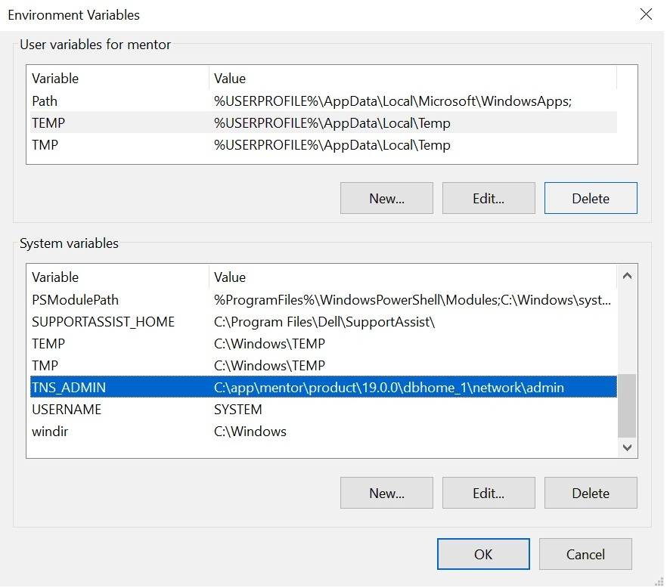
- Instalare instante multiple de RestService.exe
In situatia in care este necesara deschiderea simultana a mai multor instante de RestService, pentru accesarea de firme diferite trebuie urmati urmatorii pasi:
- Se copie executabilele de WMERestService.exe in folderele de unde se ruleaza WMERestServer.exe;
- Se lanseaza cmd.exe cu drepturi de administrator;
- Din cmd.exe, pozitionati in folderul alocat firmei de lucru, se lanseaza comanda WMERestService.exe /install [numeUnic];
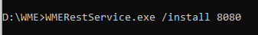
NumeUnic este un Id care va ajuta sa recunoasteti in lista de servicii fiecare instanta instalata. Pentru o relevanta mai mare, recomandam ca NumeUnic sa contina Portul pe care ruleaza serviciul sau Numele prescurtat al firmei de lucru;
- Ca efect al acestei comenzi veti vedea ca in Windows Task Manager in tab-ul Services apare serviciul cu numele : WMEService_8080;
!!! Nu va grabiti insa sa faceti rightclick si Start la serviciu.
- lansati RegEdit si cautati cuvantul WMEService_8080 (cazul din exemplul prezentat);
In cele mai multe cazuri calea unde se gaseste instalat serviciul este:
Computer\HKEY_LOCAL_MACHINE\SYSTEM\ControlSet001\Services\WMEService_8080
Gasita aceasta intrare in registri, faceti rightclick pe setarea ImagePath, selectati Modify si completati conform imaginii:
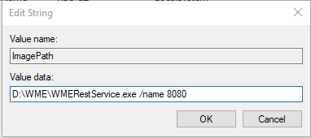
!!! Atentie! Pentru a functiona trebuie sa lasati un spatiu intre calea executabilului si /name 8080.
- Inchideti Regedit si abia acum puteti da Start Service din Windows Task Manager serviciului WMEService_8080.
Repetati procedura pentru toate instantele care doriti sa ruleze.
- pentru dezinstalarea unei instante de RestService se lansează din CMD.exe (fiind poziționat în folderul unde este serviciul):
WMERestService.exe /uninstall [numeUnic]

- Schimbare versiune executabil WMERestService.exe
1. Din Task manager > Services se oprește serviciul WME Rest Service (click dreapta).
2. Se lansează din CMD.exe (fiind poziționat în folderul unde este serviciul):
WMERestService.exe /uninstall [numeUnic]
3. Se înlocuiește executabilul de WMERestService.exe
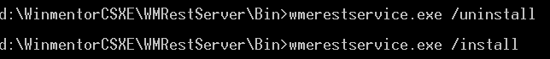
4. Apoi, tot din CMD.exe se dă WMERestService.exe /install [numeUnic]

5. Se revine în Task manager > Services și se pornește serviciul WMEService (click dreapta).

